Министерство образования и науки Российской Федерации
Федеральное государственное автономное образовательное учреждение высшего образования
«Пермский национальный исследовательский политехнический университет»
Электротехнический факультет
Кафедра «Информационные технологии и автоматизированные системы»
Направление 09.03.04 – «Программная инженерия»
Специализация «Разработка программно-информационных систем»
Дисциплина «Администрирование информационных систем»
Семестр 5

ОТЧЕТ
по лабораторной работе №4
Тема: «Архивация и поиск»

Выполнил: студент группы РИС-23-1б
Молодых Н.А. ___________
Проверил: ст. преподаватель кафедры ИТАС
Шереметьев В. Г. ___________
Дата ______

Пермь, 2025
Цель работы
Познакомиться с инструментами для работы с архивами. Получить
представление о командах поиска, доступных пользователю командной
строки.
Задание
1. Прочитать теоретический материал по лабораторной работе.
2. Ознакомиться с работой команд, приведенных в тексте лабораторной
работы. Получить для них страницы справочного руководства.
3. С помощью утилит find и wc получить информацию о количестве файлов в домашнем каталоге пользователя.
4. Получить имена всех файлов, не являющихся символическими ссылками или каталогами, и поместите их в файл filelist1.txt.
5. С помощью команд find, xargs и ls получить полную информацию об
атрибутах файлов домашнего каталога размер которых превышает 5 Килобайт и поместить результат в файл filelist2.txt.
6. С помощью команды locate получить список имен файлов содержащих в названии строку “bash”.
7. Для команд, используемых в предыдущих подпунктах, получить расположения файлов справочных руководств.
8. Из файла passwd_example c помощью утилиты grep, получить записи пользователей с домашними каталогами в папке home, c указанием номеров строк. Поместить результат в файл filelist3.txt.
9. Сжать файл filelist1.txt с сохранением исходного файла, утилитой gzip c различными степенями сжатия. Для получившихся файлов узнать процент коэффициента сжатия.
10. Сжать файл filelist1.txt с сохранением исходного файла, утилитой bzip2 c различными степенями сжатия.
11. Сравнить результаты для утилит gzip и bzip2.
12. Создать архив tar содержащий файлы filelist1.txt. filelist2.txt filelist3.txt.
13. Добавить к созданному архиву файл passwd_example.
14. Создать архив zip содержащий файлы filelist1.txt. filelist2.txt. filelist3.txt и passwd_example.
15. Сравнить размеры получившихся архивов.
16. Распаковать архив blackbox.tar.gz и запусть находящийся в нем скрипт.
Теоретическая часть
В операционных системах семейства Linux работа с файлами и их организация является ключевой задачей пользователя. Несмотря на существующие стандарты структуры файловой системы, поиск нужных файлов может быть затруднён из-за большого их количества и сложной иерархии каталогов. Для решения этой задачи существуют специализированные утилиты поиска. Одной из самых мощных является команда find, которая рекурсивно обходит файловую систему и находит файлы по заданным критериям, таким как имя, тип, размер, дата изменения и другие. Критерии можно комбинировать с помощью логических операторов (-and, -or, -not). Например, можно найти все обычные файлы больше 100 МБ, не являющиеся каталогами.
Альтернативой является команда locate, которая ищет файлы по предварительно собранной базе данных имён, что делает поиск очень быстрым, но может отображать уже удалённые файлы, если база не обновлена командой updatedb. Команды whereis и which предназначены для поиска исполняемых файлов, исходного кода и man-страниц программ. whereis показывает все связанные с командой файлы, а which — только первый исполняемый файл, найденный в переменной окружения PATH.
Для поиска текстового содержимого внутри файлов используется утилита grep. Она фильтрует строки, соответствующие заданному шаблону (в том числе с использованием регулярных выражений), и поддерживает полезные опции, такие как игнорирование регистра (-i), вывод номеров строк (-n) или инвертирование поиска (-v). Часто grep используется в конвейере с другими командами. Утилита xargs преобразует поток данных из стандартного ввода в аргументы командной строки для другой команды, что полезно при массовой обработке файлов, найденных, например, с помощью find.
Для экономии дискового пространства и удобства передачи файлов используются утилиты архивации и сжатия. Утилита gzip сжимает файлы, заменяя оригиналы файлами с расширением .gz. Уровень сжатия можно регулировать. Аналогично работает bzip2, которое использует другой алгоритм сжатия и создаёт файлы с расширением .bz2.
Для объединения множества файлов в один архив применяется утилита tar (TapeARchiver). Она не сжимает данные сама по себе, но объединяет их, позволяя создавать архивы (.tar), просматривать их содержимое, добавлять или извлекать файлы. Для создания сжатых архивов tar часто используется вместе с gzip или bzip2 (архивы .tar.gz или .tar.bz2). Утилита zip совмещает функции архивации и сжатия, создавая архивы с расширением .zip, и удобна для кроссплатформенного обмена данными. Для распаковки используется unzip.

Ход работы
Был изучен теоретический раздел лабораторной работы. С помощью команды man получены и просмотрены справочные страницы для утилит find, locate, whereis, which, grep, xargs, gzip, bzip2, tar, zip и unzip.
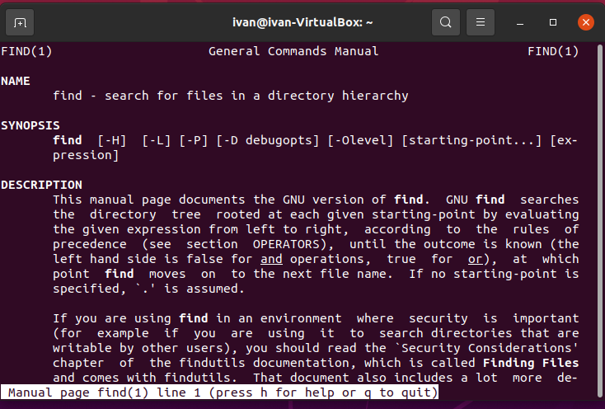
Рисунок 1 – справочник к пользовательской команде find
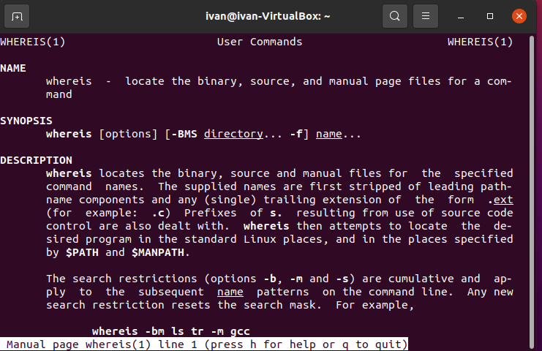
Рисунок 2 – справочник к пользовательской команде whereis
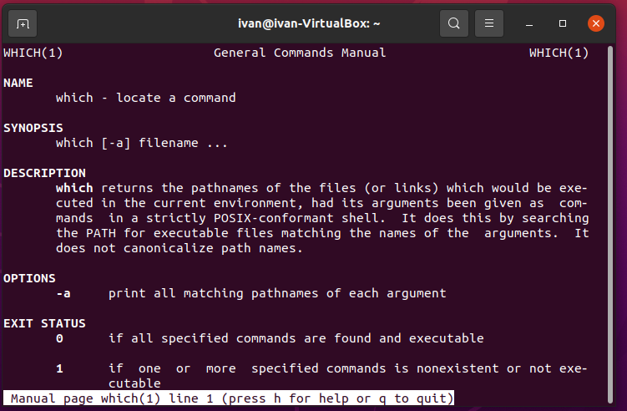
Рисунок 3 – справочник к пользовательской команде which
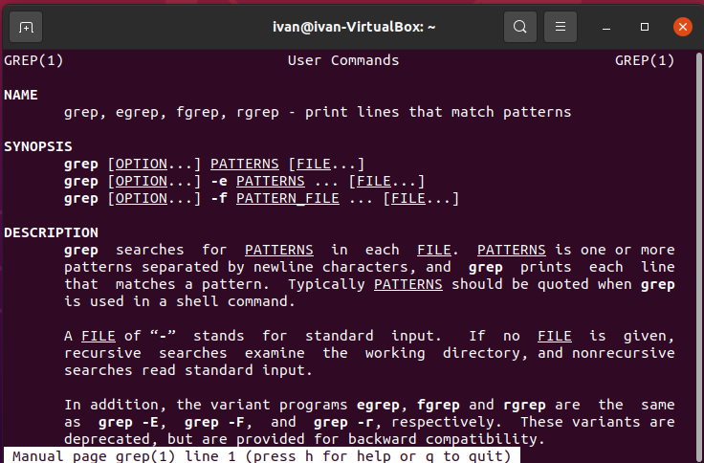
Рисунок 4 – справочник к пользовательской команде grep
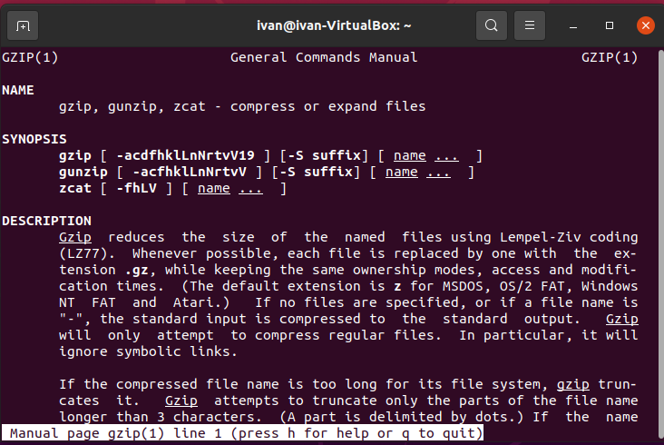
Рисунок 5 – справочник к пользовательской команде gzip
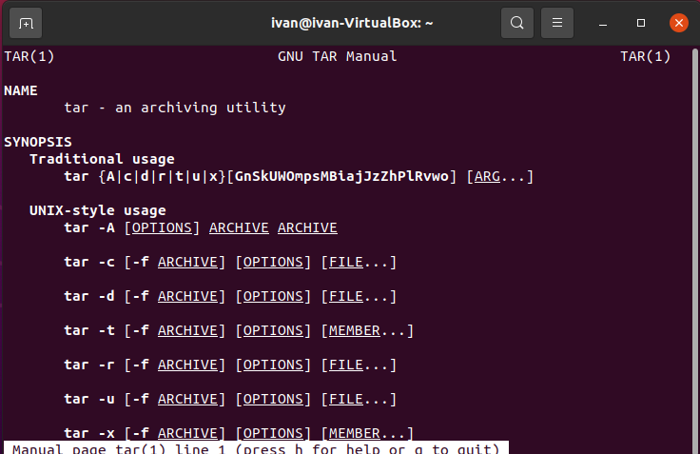
Рисунок 6 – справочник к пользовательской команде tar
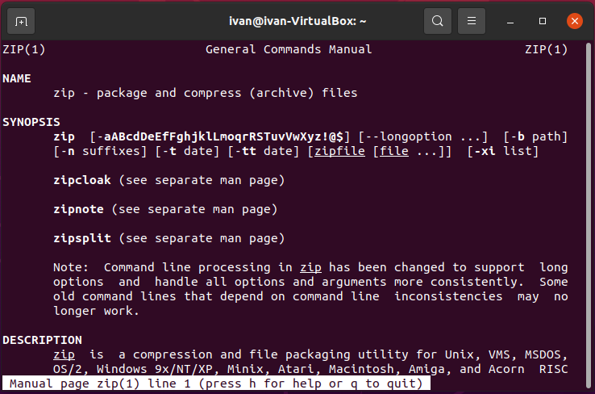
Рисунок 7 – справочник к пользовательской команде zip
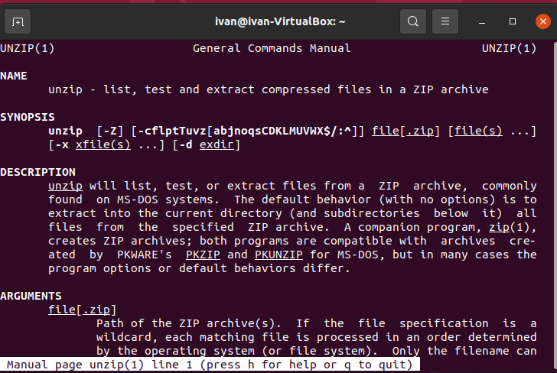
Рисунок 8 – справочник к пользовательской команде unzip
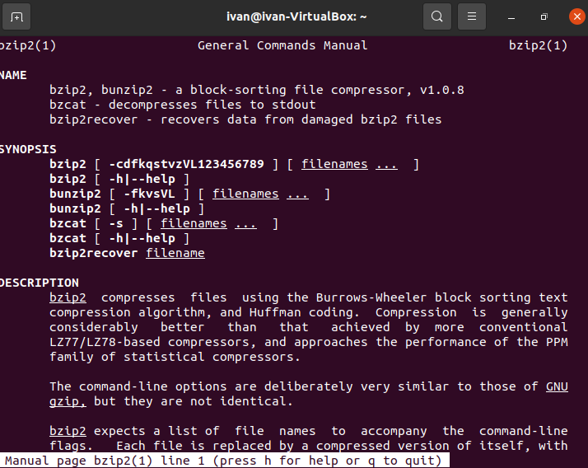
Рисунок 9 – справочник к пользовательской команде bzip2
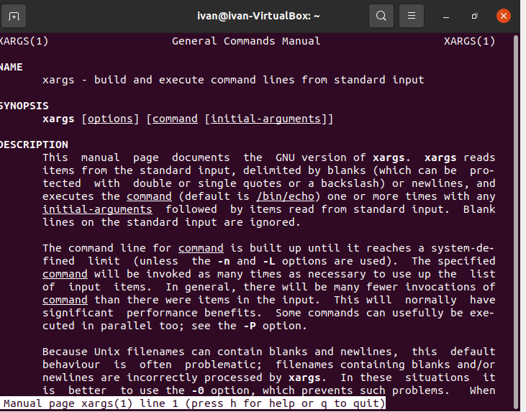
Рисунок 9 – справочник к пользовательской команде xargs
С помощью комбинации утилит find и wc (с опцией -l для подсчёта строк) было определено общее количество файлов в домашнем каталоге пользователя.
Рисунок 10 – результат работы команд find и wc (с ключом -l)
С помощью команды find с критериями -type f (поиск только обычных файлов) был выполнен поиск всех файлов, не являющихся каталогами или символическими ссылками. Полученный список имён файлов был сохранён в файл filelist1.txt.
Рисунок 10 – результат работы команды file с выводом данных из файла filelist1.txt
С помощью конвейера команд find (для поиска файлов размером более 5 КБ), xargs (для передачи найденных файлов в качестве аргументов) и ls (с опцией -la для вывода подробной информации) был получен список атрибутов файлов, удовлетворяющих условию. Результат был записан в файл filelist2.txt.
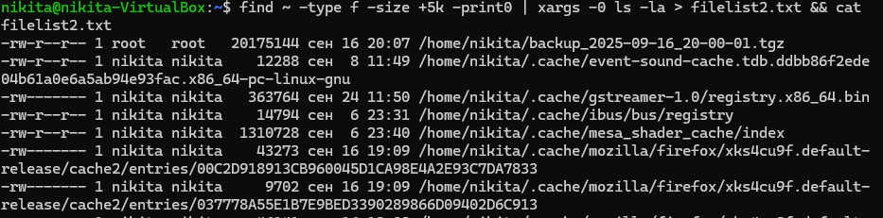
Рисунок 11 – результат вывода из файла filelist2.txt

Командой locate был получен список всех файлов в системе, в именах которых содержится подстрока "bash".
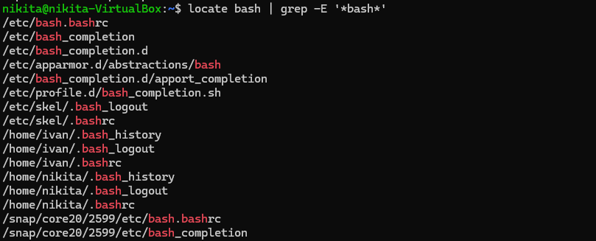
Рисунок 12 – результат работы команды locate (использование команды grep -E, которая ищет файлы по шаблону)
Для команд, использованных в предыдущих пунктах (find, wc, xargs, ls, locate), с помощью утилиты whereis было определено расположение их бинарных файлов, исходных кодов и файлов справочных руководств (man-страниц).
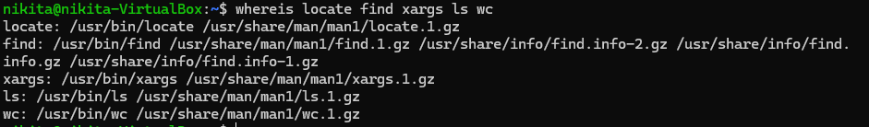
Рисунок 13 – результат работы команды locate
С помощью утилиты grep был выполнен поиск в файле passwd_example всех записей пользователей, чьи домашние каталоги расположены в папке /home. Использовалась опция -n для вывода номеров строк. Результат поиска сохранён в файл filelist3.txt.

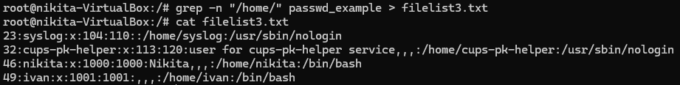
Рисунок 14 – результат работы команды grep
Файл filelist1.txt был сжат утилитой gzip с разными уровнями сжатия (от 1 до 9) с сохранением исходного файла (использована опция -c с перенаправлением вывода). Для каждого полученного сжатого файла с помощью команды gzip -k был определён процент коэффициента сжатия.
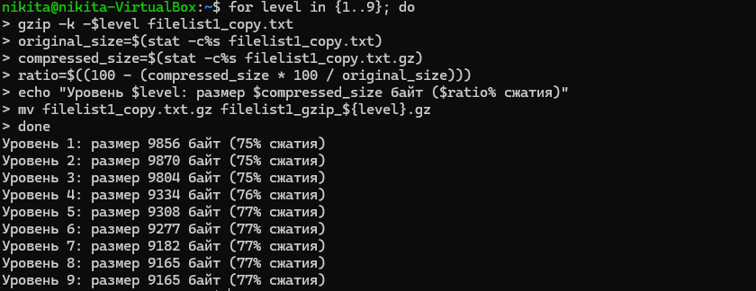
Рисунок 15 – результат сжатия утилитой gzip
Аналогично предыдущему пункту, файл filelist1.txt был сжат утилитой bzip2 с различными уровнями сжатия с сохранением оригинала.
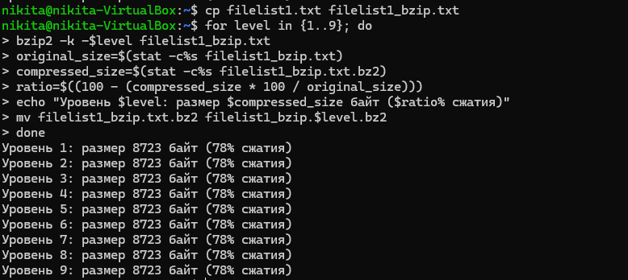
Рисунок 16 – результат сжатия утилитой bzip

На основе данных, полученных в пунктах 8 и 9, было проведено сравнение эффективности сжатия утилитами gzip и bzip2 для одного и того же файла.
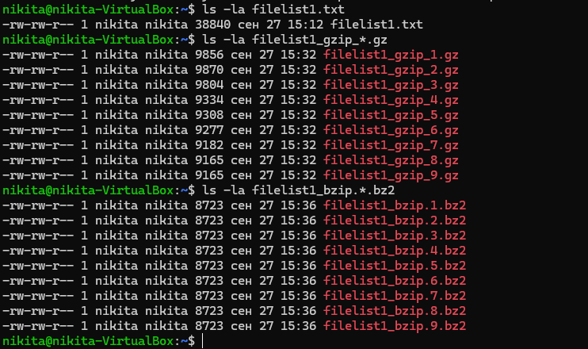
Рисунок 17 – вывод сжатых файлов
С помощью утилиты tar был создан новый архив my_archive.tar, содержащий файлы filelist1.txt, filelist2.txt и filelist3.txt. Затем в этот архив с помощью опции -r был добавлен файл passwd_example.
Рисунок 18 – результат работы команды tar с ключом -cvf
Рисунок 19 – результат работы команды tar с ключом -rvf
С помощью утилиты zip был создан архив my_archive2.zip, содержащий все четыре файла: filelist1.txt, filelist2.txt, filelist3.txt и passwd_example.

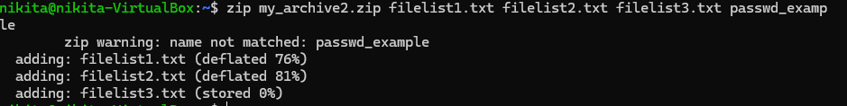
Рисунок 20 – результат работы команды zip
Были сравнены размеры полученных архивов my_arhcive.tar и my_archive2.zip.
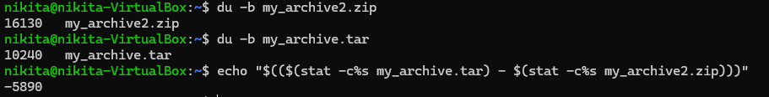
Рисунок 21 – результат сравнения файлов
Архив blackbox.tar.gz был распакован с помощью последовательности команд tar -xzf. В распакованной директории был найден и запущен на выполнение скрипт, находящийся внутри архива.
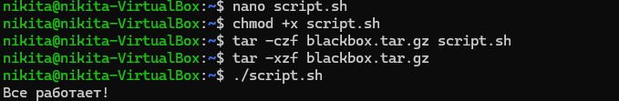
Рисунок 22 – результат распаковки скрипта из архива blackbox.tat.gz

Вывод
В ходе лабораторной работы были успешно освоены основные утилиты командной строки для поиска файлов по различным критериям и работы с архивами. На практике были применены команды find, grep, locate для эффективного поиска и фильтрации данных, а также gzip, bzip2, tar и zip для создания и управления архивами. Экспериментально сравнена эффективность алгоритмов сжатия, что показало различную производительность утилит gzip и bzip2 в зависимости от уровня сжатия.

Ответы на контрольные вопросы
- Какие утилиты для поиска файлов вы знаете?
Наиболее распространённые утилиты: find (рекурсивный поиск по файловой системе с гибкими критериями), locate (быстрый поиск по предварительно построенной базе данных имён файлов), whereis (поиск бинарных файлов, исходных кодов и руководств для команды) и which (поиск пути к исполняемому файлу команды в переменной PATH).
- Как узнать расположения бинарных файлов определенной команды?
Для этого используется команда which имя_команды (показывает первый найденный исполняемый файл) или whereis -b имя_команды (показывает все известные утилите бинарные файлы).
- Где производит поиск файлов команда locate?
Команда locate производит поиск не в реальной файловой системе, а в специальной базе данных (updatedb), которая содержит снимок имён файлов и путей. Эта база данных периодически обновляется.
- Как получить номера строк в файле, не содержащие искомого шаблона?
Для этого используется утилита grep с опцией -v (инвертирование поиска) и -n (вывод номеров строк). Команда будет выглядеть так: grep -v -n "шаблон" имя_файла.
- Как добавить файлы к архиву tar, получить список файлов в архиве?
Добавить файлы: tar -rf архив.tar добавляемый_файл
Получить список файлов: tar -tf архив.tar
- Как извлечь файлы из архива tar, zip?
Для tar: tar -xf архив.tar (извлечение в текущую директорию). Для сжатых архивов: tar -xzf архив.tar.gz (для gzip) или tar -xjf архив.tar.bz2 (для bzip2).
Для zip: unzip архив.zip

